1., 2. KOMUNIKACIJA: Razumijevanje vremenskih odnosa, Izražavanje osnovnih potreba
F.K., A.H., V.B. pravilno razvrstavati sličice aktivnosti za danas
V.B. uz vlastitu pesc knjigu pristojno izraziti osnovne ljudske potrebe
F.K. uz pecs knjigu i verbalnu izjavu izraziti osnovne ljudske potrebe
A.H. pristojno izraziti osnovne ljudske potrebe

Izreži sličice dnevnih aktivnosti. Pokaži/imenuj sličice. Uz razgovor i pomoć odrasle osobe posloži dnevni raspored.
odmor
odmor
vježbati

zadatak
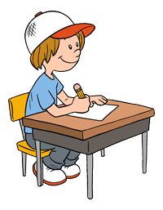

zadatak

zadatak

jelo
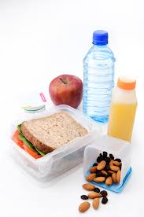
jelo
jelo

prati zube
igra
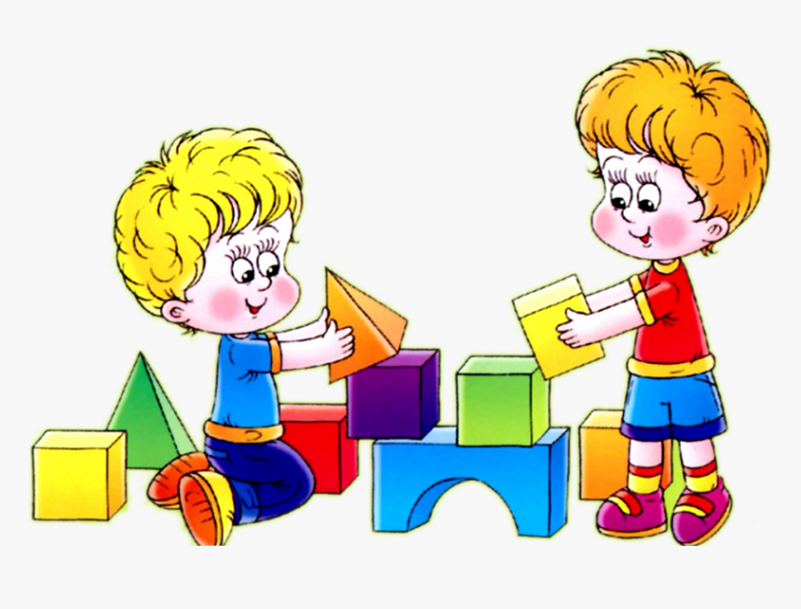
igra

prati ruke
umiti se
obući se

tuširati se
prati ruke
prati zube

obući se
šetnja
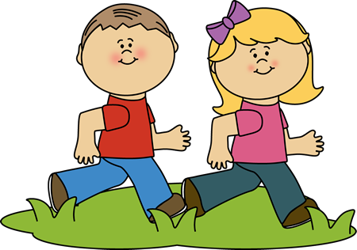
odmor

spavanje
voziti se autom

Nakon napornog rada zaslužio si nagradu, odmori malo pa pristojno zamoli odraslu osobu jedan slatkiš. (Uz pomoć svoje komunikacijske knjige vježbaj pristojno zamoliti slatkiš po želji)

3. i 4. RADNI ODGOJ: Razvoj taktilne percepcije; Igra vatom
Uz pomoć odrasle osobe pripremi vatu. Dotakni je, dobro pogledaj, pomiriši je, pokušaj je puhnuti.
Pokušaj oblikovati nešto od vate – strgaj je, stisni je pa ponovo oblikuj po želji.
Pogledaj odraslu osobu kako oblikuje kuglice od vate. Oblikuj i ti kuglice od vate pa ih posloži jednu na drugu. Na što te to podsjeća? Izgleda kao snjegović, je li tako?
Uživaj u igri.
5. SKRB O SEBI: Primjereno izražavanje potrebe i želje za hranom i pićem
V.B. uz vlastitu pesc knjigu pristojno izraziti osnovnu ljudsku potrebu (glad ili žeđ)
F.K. uz pecs knjigu i verbalnu izjavu izraziti osnovnu ljudsku potrebu (glad ili žeđ)
A.H. pristojno izraziti osnovnu ljudsku potrebu
Danas stavljamo naglasak na komunikaciju. Vježbaj pristojno zamoliti vode/soka ako si žedan ili hrane ako si gladan. Posluži se komunikacijskom knjigom i/ili lijepim riječima „Molim“ i „Hvala“
jesti
piti

